Необычные музыкальные инструменты
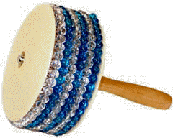
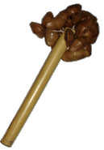
Современный перкуссийный (перкуссийные- ударные, и шумовые, и самозвучащие инструменты) инструмент, состоящий из небольшого скругленного цилиндра и рифленой металлической поверхности, сделанной из большого числа сплетенных металлических цепочек. К цилиндру прикреплена ручка. Звучание близко shekere
_____________________________________________________
Ручной перкуссийный инструмент из Ганы. Скорлупу орехов прикрепляют к концу деревянной ручки, добиваясь отчетливого гремящего звука.

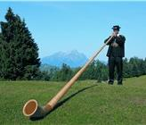
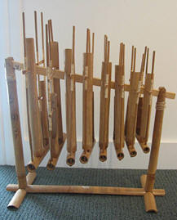
_____________________________________________________
Длинная деревянная труба с изогнутым концом, распространенная в районе Альп. Аналогичные инструменты есть во многих горных районах Европы, к примеру, на Пиренеях, в Скандинавии и Шотландии. Длина альпенгорна от 5 до 15 футов. Он бывает цельным или состоит из двух частей. Первое упоминание о подобном инструменте встречается в описании корабля викингов Oseberg в IX веке. Исторически альпенгорн появился как способ коммуникации на больших расстояниях(аналогично африканским talking drums). Затем его стали использовать как фестивальный инструмент, в церковных службах и даже для поднятия морального духа во время войн. Сегодня альпенгорн считается одним из национальных символов Швейцарии.
______________________________________________________
Индонезийский инструмент, состоящий из настроенных бамбуковых трубок, подвешенных на раме. Когда их встряхивают, каждый сет трубок издает звук определенной высоты, похожий на звучание детских школьных колокольчиков.

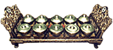
____________________________________________________
Bonang
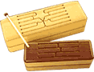
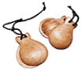
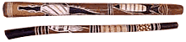
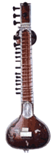
Индонезийский ударный инструмент, cостоящий из набора шишкообразных гонгов, расположенных горизонтально в двухрядной стойке. Наборы гонгов в зависимости от размера, строя и количества представляют несколько различных семейств. Названия этих наборов зависят как от их конструкции, так и от роли выполняемой в ансамбле; наиболее известные - kenong, canang, caklempong, engkeromong и kulintangan.
Звук извлекают специальными палочками.
_____________________________________________________
Box drum Общее название для особой разновидности прямоугольных барабанов, также называемых slit drum, tongue drum или osi drum. Обычно такой инструмент представляет собой систему щелей разной длины, вырезанных в ящике. Играют деревянным молотком, и хорошо настроенный инструмент может издавать очень мелодичный звук.
_____________________________________________________
Сastanets Пара небольших шейкеров из Гвинеи, близких maracas. Они сделаны из gourd, наполненного мелкой галькой. Обычно соединены палочкой, иногда украшены цепочками.
_____________________________________________________
Didgeridoo(Didjeridu или Yidaki(на языке Yolno) духовой инструмент с тысячелетней историей, на котором аборигены Австралии аккомпанировали пению, танцам и который использовали для изменения сознания исполнителя и аудитории.
Фактически didgeridoo создают термиты, которые разъедают сердцевину деревьев Stringybark(род эвкалипта), оставляя после себя пустые ходы. Подходящие участки упавших деревьев обрезают с обоих концов, затем очищают и украшают инструмент. Мундштук делают из пчелиного воска или эвкалиптовой смолы.
Виртуозы отличаются проворством языка, контролем дыхания - особенно техникой циклического дыхания(исполнитель выдувает воздух набранный щеками на вдохе через ноздри) - а также большим об'емом памяти. Только мужчинам позволено играть на этом инструменте в течение таких общественных церемоний, как браки, похороны, празднества и аккомпанируя клановым песням и песням детей. По традиции аборигены отправляют детей в кустарниковые заросли с didgeridoo, чтобы природа сама научила их играть.
________________________________________________
Sitar Самый известный индийский струнный инструмент.
Название происходит от персидского выражения seh-tar, что означает «три струны», которые были у инструмента изначально.
Состоит из деревянного выпуклого корпуса и длинного грифа с 16-20 навязными перенастраиваемыми ладами.

